**Министерство науки и высшего образования Российской Федерации**

**ФЕДЕРАЛЬНОЕ ГОСУДАРСТВЕННОЕ АВТОНОМНОЕ ОБРАЗОВАТЕЛЬНОЕ УЧРЕЖДЕНИЕ ВЫСШЕГО ОБРАЗОВАНИЯ**

**«НАЦИОНАЛЬНЫЙ ИССЛЕДОВАТЕЛЬСКИЙ УНИВЕРСИТЕТ ИТМО»**

**(Университет ИТМО)**

Факультет **Прикладной информатики**

Направление подготовки **45.03.04 Интеллектуальные системы в гуманитарной сфере**

Образовательная программа[**Языковые модели и искусственный интеллект**](https://isu.ifmo.ru/pls/apex/f?p=2143:13:116963507483892::NO::EP_UCHEB_YEAR,EP_MEGAFACULTY,EP_FACULTY,EP_CATHEDRA,EP_GROUP,EP_FO,EP_KVAL,EP_UCHEB_PLAN:2024/2025,-1,725,-1,K3160,-1,-1,117277)

**К У Р С О В О Й   П Р О Е К Т**

Тема: «Разработка 2D игры на Python с использованием PyGame»

Обучающийся: Суханова Мария Вячеславовна, группа К3160

Санкт-Петербург, 2024

**СОДЕРЖАНИЕ**

ВВЕДЕНИЕ 3

ОСНОВНАЯ ЧАСТЬ 4

1 Описание проекта 4

2 Задачи для выполнения командой 5

3 Ход работы 6

4 Промежуточный итог моего вклада 10

5 Анализ проделанной работы 11

6 Вклад команды в разработку 12

7 Взаимодействие с руководителем 13

ЗАКЛЮЧЕНИЕ 14

СПИСОК ИСТОЧНИКОВ 15

# **ВВЕДЕНИЕ**

Индустрия развлечений была и остаётся востребованной, а компьютерные игры, входящие в данную индустрию, являются одним из самых популярных видов развлекательного контента, но и не только. Компьютерные игры – это инструмент для развития когнитивных и социальных навыков, зрительно-моторной координации, самооценки и образования, который давно играет немалую роль в современном обществе.

Наш проект является универсальным и демократичным способом реализовать потребность в отдыхе и эмоциональной разгрузке широкому кругу пользователей разных возрастов, которые интересуются тематикой фэнтези.

Целью проекта является разработка прототипа 2D игры на языке программирования Python с использованием фреймворка PyGame.

Ключевые задачи:

1. Выбрать направление и стилистику игры;
2. Определить базовую структуру и архитектуру игры;
3. Создать дизайн-документ с визуальными деталями проекта;
4. Реализовать графическую составляющую игры в сервисе Figma;
5. Определить и разработать звуковое сопровождение;
6. Подготовить и настроить проект в IDE;
7. Создать репозиторий проекта на GitHub;
8. Разработать графику и анимации, основываясь на дизайн-документ;
9. Реализовать физику и коллизии;
10. Реализовать основные игровые механики;
11. Реализовать обработку пользовательского ввода;
12. Реализовать интерфейс управления;
13. Добавить в игру звуковое сопровождение;
14. Провести пользовательское тестирование.

# **ОСНОВНАЯ ЧАСТЬ**

## **1 Описание проекта**

Наш проект – игра, в которой главным героем является некий вор и искатель приключений, владеющий ключами от всех дверей. Он решает отправится в руины древнего храма давным-давно забытого бога смерти в поисках артефакта, дарующего бессмертие. Его путь преграждают различные враги, ловушки и прочие опасности, отчего игроку придётся с умом использовать своё окружение, чтобы победить и дойти до главного трофея.

В качестве функционала для реализации мы использовали такую технологию, как PyGame. Она позволяет добавить в процесс разработки новые библиотеки, необходимые для визуализации и оптимизации процесса игры.

## **2 Задачи для выполнения командой**

В качестве задач на выполнение всей команды выступили следующие пункты:

1. Выбрать направление и стилистику игры;
2. Определить базовую структуру и архитектуру игры;
3. Создать дизайн-документ с визуальными деталями проекта;
4. Реализовать графическую составляющую игры в сервисе Figma;
5. Определить и разработать звуковое сопровождение;
6. Подготовить и настроить проект в IDE;
7. Создать репозиторий проекта на GitHub;
8. Разработать графику и анимации, основываясь на дизайн-документ;
9. Реализовать физику и коллизии;
10. Реализовать основные игровые механики;
11. Реализовать обработку пользовательского ввода;
12. Реализовать интерфейс управления;
13. Добавить в игру звуковое сопровождение;
14. Провести пользовательское тестирование.

Каждый из пунктов был равномерно распределён между участниками руководителем проекта.

## **3 Ход работы**

Моей ролью в разработке проекта являлось управление процессом. Я должна была следить за выполнением задач другими разработчиками, но также добавить спрайты персонажей, объектов и фонов, реализовать анимации, добавить эффекты выстрелов и прыжков, размещать объекты на уровне.

Для начала мною был создан общий репозиторий на сайте GitHub для работы над проектом дистанционно всей командой. В нём же было настроено окружение, которое позволяло разработчикам удобно пользоваться библиотеками PyGame.

Содано было несколько веток. Основная - *main*, и отдельная ветка каждому из разработчиков, чтобы их изменения не препятствовали друг другу во время внесения изменений.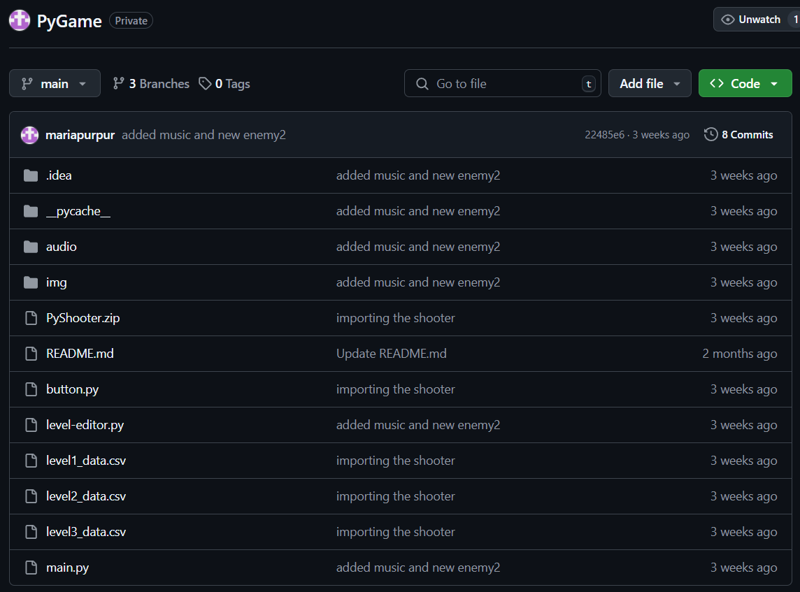

Рисунок 1 - Вид репозитория на GitHub

После успешного создания спрайтов дизайнерами команды, они были загружены в подготовленный интерфейс. Анимации реализованы таким образом: когда игрок выполняет какое-либо действие, активирующее их, кадры сменяют друг друга. Кадры, в свою очередь, расположены в отдельной папке для каждого из врагов и главного персонажа.

На фоне во время игрового процесса была добавлены мелодия, которая была написана одним из дизайнеров.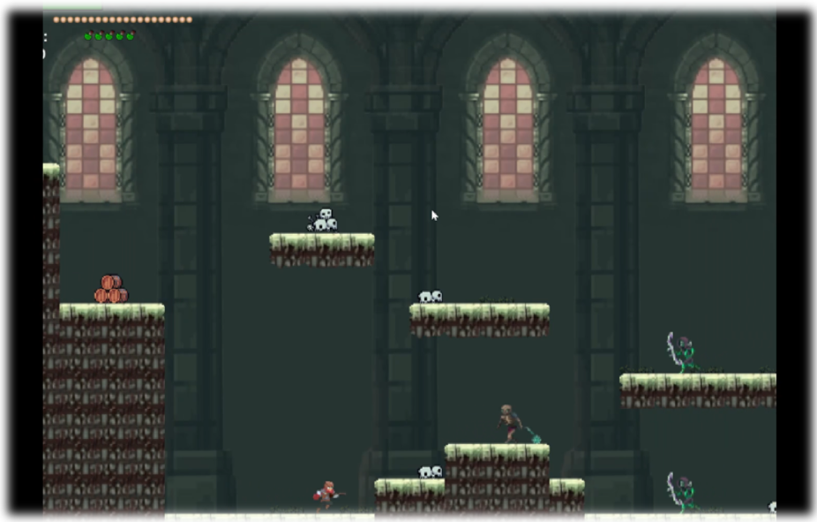

Рисунок 2 - Вид игры

После завершения разработки визуальной составляющей игры, были составлены уровни для тестирования функционала. Они создаются в виде таблиц Excel, а затем считываются в специальном формате .csv. В коде данный формат расшифровывает цифры, кодами которых указаны определённые объекты, а затем компилирует их в визуально-функциональный вид уровня.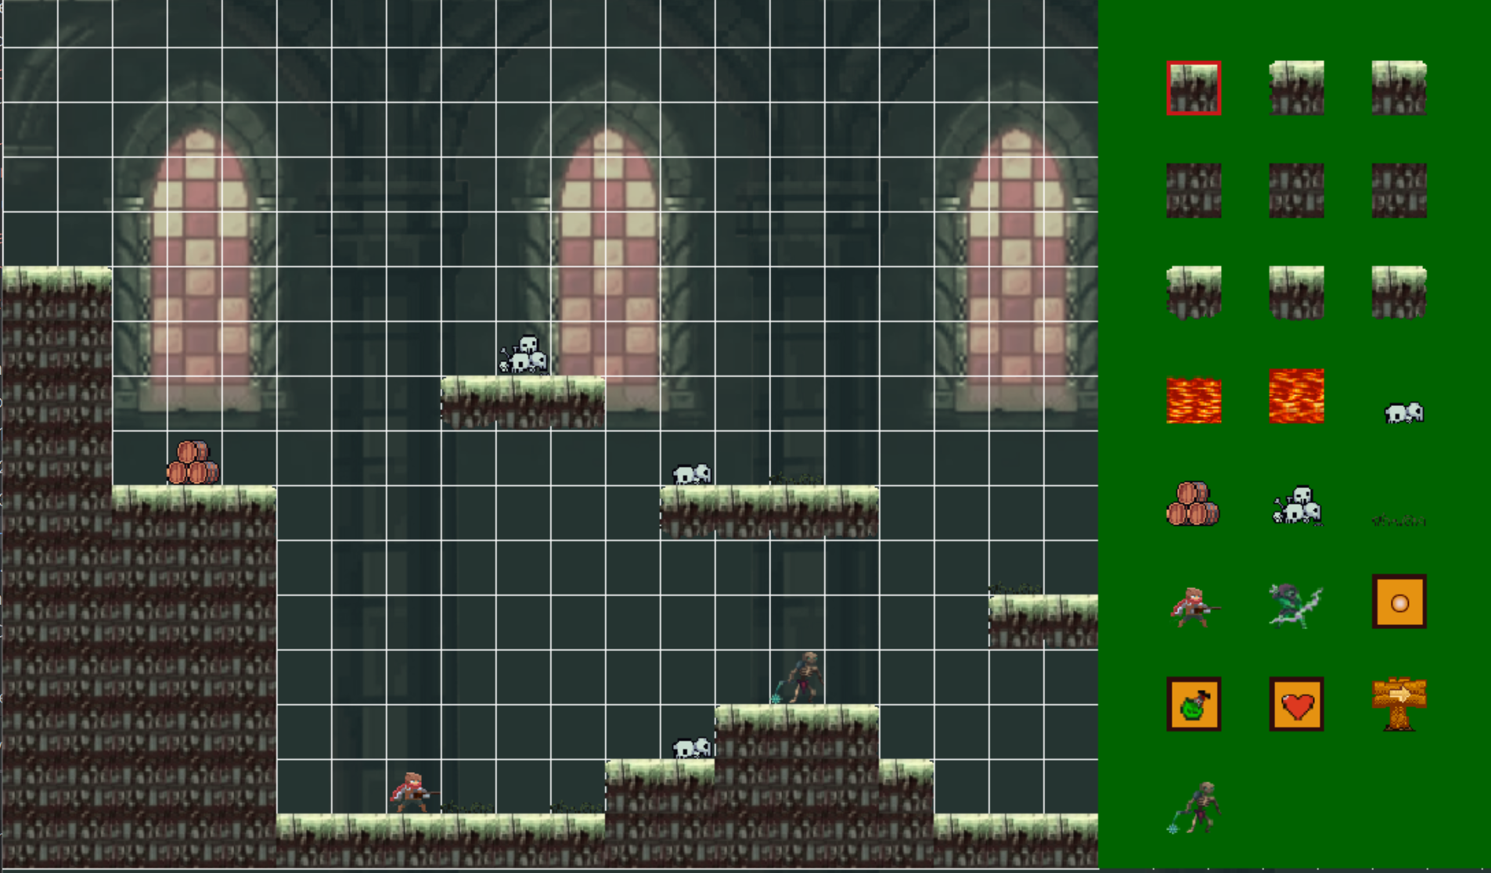

Рисунок 3 - Вид редактирования уровня

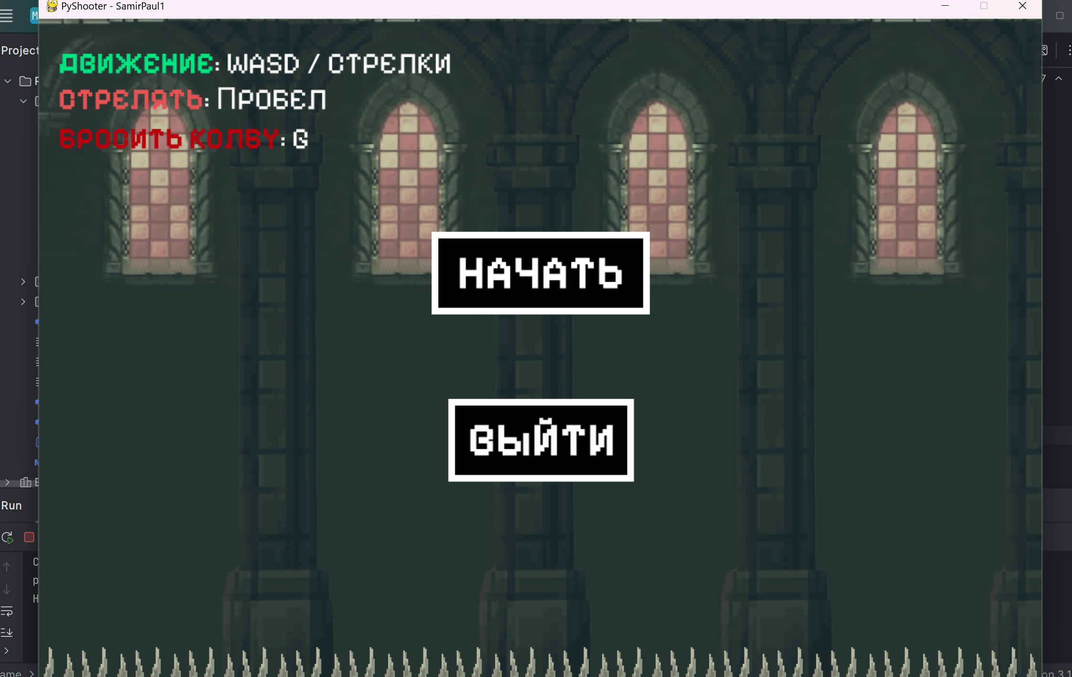

Рисунок 4 - Вид главного меню

Для распознания спрайтов каждый из них расположен в отдельной папке. Нумерация спрайтов зависит от того, в какой из папок они расположены и в каком порядке.

## **4 Промежуточный итог моего вклада**

По завершению этапа разработки было проведено тестирования функционала и работоспособности кода на различные дефекты. Мною были построены специальные уровни, которые проверяли высоту прыжка персонажа, дальность стрельбы и радиус действия взрывающихся колб, а также многие другие функции. Некоторые из них работали неверно и не позволяли проходить уровень так, как задумывалось, но после небольших изменений в коде со стороны разработчиков, проблем и конфликтов визуальных деталей удалось избежать.

## **5 Анализ проделанной работы**

В ходе выполнения работы мы как команда столкнулась с многими трудностями в написании кода, так как столкнулись с абсолютно новой для большинства библиотекой для разработки игр на Python - PyGame.

Для того, чтобы справиться с этими трудностями, нам приходилось обращаться к множеству источников, таких как StackOverflow, Reddit и прочих. Кроме того, нам помогал наш руководитель Качайло Валерий Сергеевич.

## **6 Вклад команды в разработку**

Обобщая вклад команды, была проделана грандиозная и крайне трудоёмкая работа. Каждый из участников применили свои уникальные навыки для реализации проекта, и в итоге мы приобрели новый опыт в разработке игр.

Работа проводилась планомерно, хоть и иногда установленные сроки не были соблюдены. Самым большим препятствием являлись учебные дисциплины и нагрузка в университете. Однако зачастую мы не могли справиться с задачами, потому что не имели должных знаний и опыта в их решении. В таких ситуациях наш руководитель помогал нам справиться с трудностями.

Для меня лично этот проект стал реализацией начатых ранее похожих проектов, в которых я также являлась разработчиком. В предыдущие разы были использованы другие языки программирования и механики, в то время как этот проект позволил приобрести новые знания в сфере Python и PyGame.

## **7 Взаимодействие с руководителем**

Взаимодействие с нашим руководителем проходило крайне удовлетворительно. Качайло Валерий Сергеевич был готов помочь нам в любое время суток и консультировал нас по функционалу PyGame. Так как он имеет больше профессионального опыта в сфере работы с Python, его знания превосходят наши.

В качестве наставника он выполнил все свои задачи, организовывал процесс подготовки к защите проекта и проверял прогресс работы каждую неделю, чтобы удостовериться, что мы выполняем всё планомерно и без проблем.

Мы невероятно благодарны ему за проделанную работу и оказанную поддержку в моменты, когда мы просили о помощи. Его отзывчивость, ответственность и доброта сыграли главную роль в мотивации разработки проекта.

Общая оценка: отлично.

# **ЗАКЛЮЧЕНИЕ**

Проект был достаточно сложным для реализации с навыками новичков. Мы прошли через множество трудностей в процессе разработки, но справились с ними благодаря множеству источников в интернете и нашему руководителю Качайло Валерию Сергеевичу.

Цель проекта была достигнута, поставленные задачи выполнены, и игра реализована в том формате, который был задуман изначально.

В качестве моего вклада можно отметить полную интерпретацию графической части в игру, редактирование и тестирование механик, а также организация работы во время, когда наш руководитель был недоступен.

# **СПИСОК ИСТОЧНИКОВ**

1. Сервис для консультации разработчиков - <https://stackoverflow.com>
2. Сервис для консультации разработчиков и дизайнеров для поиска идей - <https://www.reddit.com>
3. Сервис для поиска примеров работ художников для помощи дизайнерам - <https://pikabu.ru>
4. Сайт для расположения дистанционных репозиториев и совместной работы над проектами - <https://github.com>
5. Сервис для консультации по техническим частям разработки проекта - <https://ru.wikipedia.org>
6. Сервис для создания дизайна видеоигры - <https://www.figma.com>